**Bài 3_ Thực hành 8_ Nhóm3**

**Chương 1 : ứng dụng Gmail:**

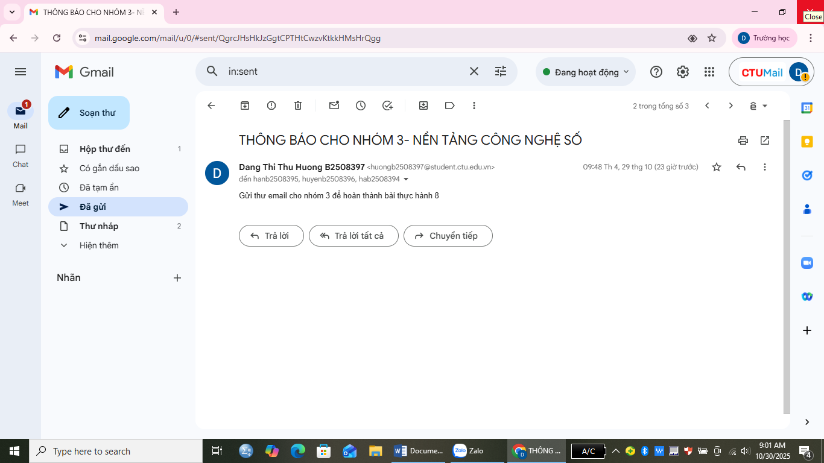

**Chương 2: Tạo Page Facebook**[*https://www.facebook.com/share/1FFwj5NowM/*](https://www.facebook.com/share/1FFwj5NowM/)

**Chương 3: Tạo nhóm Zalo:** [*https://zalo.me/g/cmcdya617*](https://zalo.me/g/cmcdya617)

**Chương 4: Hội nghị trực tuyến:** [*https://meet.google.com/yoj-pnfn-prw*](https://meet.google.com/yoj-pnfn-prw)

